Resolución del Pleno del Instituto de Transparencia, Acceso a la Información Pública y Protección de Datos Personales del Estado de México y Municipios, con domicilio en Metepec, México, a cinco de diciembre de dos mil dieciocho.

VISTO el expediente electrónico formado con motivo del recurso de revisión número 03845/INFOEM/IP/RR/2018, interpuesto por el C. XXXXXXXXXXXXXX, en lo sucesivo el Recurrente, en contra de la respuesta del Poder Legislativo, en lo subsecuente el Sujeto Obligado, se procede a dictar la presente resolución.

A N T E C E D E N T E S D E L A S U N T O

PRIMERO. De la Solicitud de Información.
El día tres de octubre de dos mil dieciocho, el Recurrente presentó su solicitud de acceso a la información a través de la Plataforma Nacional de Transparencia ante el Sujeto Obligado, solicitud de acceso a la información pública registrada bajo el número de expediente 00459/PLEGISLA/IP/2018, mediante la cual solicitó información en el tenor siguiente:

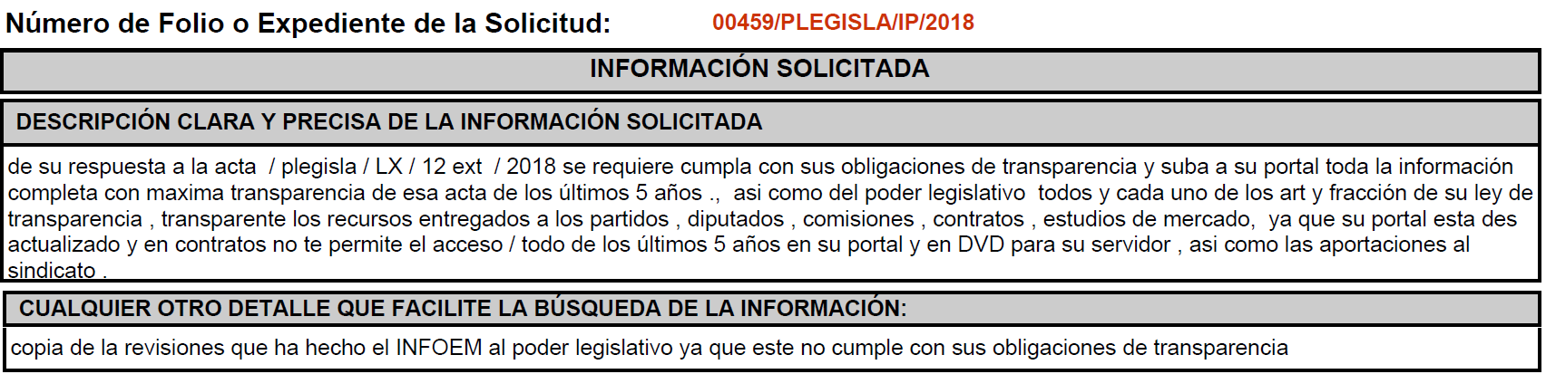

Anexando a su solicitud el documento electrónico denominado “Archivo1538551392170.pdf”, cuyo contenido es del conocimiento de las partes por lo que no se reproduce en este apartado. Haciéndose constar que, del acuse de solicitud de información contenida en el expediente electrónico del Sistema de Acceso a la Información Mexiquense se observa que el Recurrente eligió como modalidad de entrega de la información solicitada al sistema de solicitudes de acceso a la información de la PNT, como se observa a continuación:

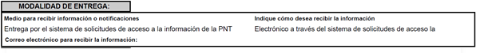

SEGUNDO. De la respuesta del Sujeto Obligado.
En fecha ocho de octubre del año en curso, el Sujeto Obligado emitió respuesta a la solicitud de información como se muestra a continuación:

“Metepec, México a 08 de Octubre de 2018
Nombre del solicitante: XXXXXXXXXXX
Folio de la solicitud: 00459/PLEGISLA/IP/2018

Se adjunta documento.

ATENTAMENTE
Jesús Felipe Borja Coronel” (Sic)

A la respuesta se le anexó el archivo electrónico “459 respuesta U.I..pdf”, de cuyo contenido se hará mérito más adelante.

TERCERO. Del recurso de revisión.
No conforme con la respuesta, en fecha ocho de octubre de dos mil dieciocho, el Recurrente interpuso el recurso de revisión, el cual fue registrado en el SAIMEX con el expediente número 03845/INFOEM/IP/RR/2018, manifestando lo siguiente:

Acto Impugnado:
“Las declaraciones patrimoniales del titular se subieron en el portal de la contraloría del estado y quien tiene estas son dos / uno el funcionario de la dependencia y la contraloría del estado que la recibió y subió al portal , Por lo tanto la información y documentación solicitada si la tienen en su poder los funcionarios y si la hicieron publica por instrucciones del titular del ejecutivo y prueba de ello es que la subieron al portal de la contraloría . Por lo tanto que los altos funcionarios la entreguen a su servidor con la misma transparencia de su titular, que todos entreguen su tres de tres y su declaración de impuestos, si nada tienen que ocultar y que no dejen de incluir, si tienen conflicto de intereses que lo informen y documenten" (Sic)

Razones o Motivos de Inconformidad:

“Por lo tanto el INFOEM dada la transparencia instruida por el gobernador deberá de transparentar lo mismo de todos los funcionarios del Estado de México incluyendo el poder legislativo en su portal” (Sic)

CUARTO. Del turno del recurso de revisión.
El medio de impugnación le fue turnado a la Comisionada Zulema Martínez Sánchez, en términos del numeral 185 fracción I de la Ley de Transparencia y Acceso a la Información Pública del Estado de México y Municipios, el cual, en fecha doce de octubre de dos mil dieciocho, se admitió en la vía interpuesta, poniendo el expediente a disposición de las partes para que, en un plazo máximo de siete días, manifestaran lo que a su derecho corresponda a efecto de ofrecer pruebas, informe justificado y presentar alegatos, con fundamento en el artículo 185 fracciones I, II y IV de la Ley de Transparencia y Acceso a la Información Pública del Estado de México y Municipios.

QUINTO. De la etapa de instrucción.
Así, transcurriendo el término legal referido, se destaca que con fecha veintitrés de octubre de dos mil dieciocho, el Sujeto Obligado remitió su Informe Justificado consistente en el archivo electrónico denominado “Informe Justificado 3845.pdf”, el cual fue puesto a la vista del Recurrente mediante acuerdo de fecha veinticuatro de octubre del año en curso, para que en el término de tres días manifestara lo que a su derecho conviniera de acuerdo a lo establecido en el numeral 185 fracción III de la Ley de Transparencia y Acceso a la Información Pública del Estado de México y Municipios. Por su parte, con fecha veinticinco de octubre del presente año, el Recurrente realizó las manifestaciones y presentó sus alegatos que a su derecho convinieran.

SEXTO. Del cierre de instrucción.
Así, en fecha treinta de octubre de dos mil dieciocho, mediante acuerdo de la Comisionada Zulema Martínez Sánchez, una vez transcurrido el plazo otorgado a las partes para que manifestaran lo que a su derecho conviniera, ofrecieran pruebas que estimaran convenientes y rindieran alegatos, se decretó el cierre de instrucción, en términos del artículo 185 Fracción VI de la Ley de Transparencia y Acceso a la Información Pública del Estado de México y Municipios.

SÉPTIMO. De la ampliación del término para resolver.
En fecha veintisiete de noviembre de dos mil dieciocho, se amplió el término para resolver el recurso de revisión en términos del artículo 181 párrafo tercero de la Ley de Transparencia y Acceso a la Información Pública del Estado de México y Municipios por un plazo de quince días hábiles.

C O N S I D E R A N D O

PRIMERO. De la competencia.
Este Instituto de Transparencia, Acceso a la Información Pública y Protección de Datos Personales del Estado de México y Municipios es competente para conocer y resolver el presente recurso de revisión, de conformidad con los artículos: 6, fracción IV de la Constitución Política de los Estados Unidos Mexicanos; 5, párrafos vigésimo, vigésimo primero y vigésimo segundo, fracción IV de la Constitución Política del Estado Libre y Soberano de México; 1, 2 fracción II, 13, 29, 36 fracciones II y III, 176, 178, 179, 181 párrafo tercero, 185, 188 y 194 de la Ley de Transparencia y Acceso a la Información Pública del Estado de México y Municipios; 9, fracciones I y XXIV, 11 y 14 fracción I del Reglamento Interior del Instituto de Transparencia, Acceso a la Información Pública y Protección de Datos Personales del Estado de México y Municipios.

SEGUNDO. Sobre los alcances del recurso de revisión.
Anterior a todo, debe destacarse que el recurso de revisión tiene el fin y alcance que señalan los numerales 176, 179, 181 párrafo cuarto, 194 y 195 y demás aplicables de la Ley de Transparencia y Acceso a la Información Pública del Estado de México y Municipios vigente y será analizado conforme a las actuaciones que obren en el expediente electrónico con la finalidad de reparar cualquier posible afectación al derecho de acceso a la información pública y garantizando el principio rector de máxima publicidad.

TERCERO. Análisis de la causal de sobreseimiento.
En el procedimiento de acceso a la información y de los medios de impugnación de la materia, se advierten diversos supuestos de procedibilidad que deben estudiarse con la finalidad de dar cumplimiento a los principios de legalidad y objetividad inmersos en el artículo 9 de Ley de Transparencia y Acceso a la Información Pública del Estado de México y Municipios, en correlación con la seguridad jurídica que debe generar lo actuado ante este Organismo garante.

Siendo una facultad legal entrar al estudio de las causas de improcedencia que hagan valer las partes o que se adviertan de oficio por este Resolutor y por ende objeto de análisis previo al estudio de fondo del asunto; presupuestos procesales de inicio o trámite de un proceso, dotando de seguridad jurídica las resoluciones, máxime que se trata de una figura procesal adoptada en la ley de la materia, la cual permite dilucidar alguna causal que impida el estudio y resolución, cuando una vez admitido el recurso de revisión se advierta una causa de improcedencia que permita sobreseerlo, sin estudiar el fondo del asunto.

Estudio oficioso o a petición de parte que no son incompatibles con el derecho de acceso a la justicia, ya que éste no se coarta por regular causas de improcedencia y sobreseimiento con tales fines.

Así las cosas, del análisis del expediente electrónico no se actualiza ninguna causa de improcedencia de las referidas en el artículo 191 de la Ley de Transparencia y Acceso a la Información Pública del Estado de México y Municipios, ni mucho menos se hizo valer causa de improcedencia alguna por las partes, que resulte dable abordar, encontrándose actualizados todos los presupuestos procesales para atender el fondo del asunto, en los términos del considerando posterior.

El análisis del presente recurso, se basará en el contenido íntegro de las actuaciones que obran en el expediente electrónico, para así estar en posibilidad este Órgano Colegiado de dictar el fallo correspondiente conforme a derecho, tomando en consideración los elementos aportados por las partes y respetando en todo momento al principio de máxima publicidad consagrado en nuestra Constitución Federal, Local y demás leyes aplicables en la materia, así como en los tratados internacionales en los que el Estado Mexicano sea parte, en concordancia con el párrafo tercero del artículo 1 de la Constitución Federal y el diverso 8 de la Ley de Transparencia local.

La Ley de Transparencia de la entidad, en su artículo 192, contempla la figura jurídica del sobreseimiento, y específicamente en su hipótesis inmersa en la fraccion V, refieren que se sobreseerá el asunto cuando por cualquier motivo quede sin materia el recurso.

Bajo esa línea, para el efecto de que quede sin materia el recurso de revisión, es necesario realizar una valoración del acto impugnado y las razones o motivos de inconformidad señalados por el hoy Recurrente, así como lo manifestado por las partes durante la etapa de instrucción, a fin de determinar si en el caso en concreto se actualiza el supuesto procesal que establece la fracción V del artículo 192, de la Ley de Transparencia y Acceso a la Información Pública del Estado de México y Municipios, a efecto de generar certeza jurídica sobre la satisfacción del derecho de acceso a la información accionado por el particular, sirviendo para tales efectos las siguientes líneas argumentativas.

En primera instancia, es necesario hacer referencia a la solicitud de la hoy Recurrente en la que solicitó al Sujeto Obligado a que cumpliera con sus obligaciones de transparencia y que suba a su portal toda la información del acta “acta / plegisla / LX / 12 ext / 2018” (sic), así como todos y cada uno de los artículos y fracción de la Ley de Transparencia; transparentar los recursos entregados a los partidos, diputados, comisiones, contratos, estudios de mercado, debido a que el portal no se encuentra actualizado, de los últimos cinco años y en un DVD; además de las aportaciones al sindicato. No se soslaya mencionar que el particular anexó un documento electrónico en el que puede observarse lo siguiente:
-------------------------------------------------------------------------------------------------------------------------------------------------------------------------------------------------------------------------------------------------------------------------------------------------------------------------------------------------------------------------------------------------------------------------------------------------------------------------------------------------------------------------------------------------------------------------------------
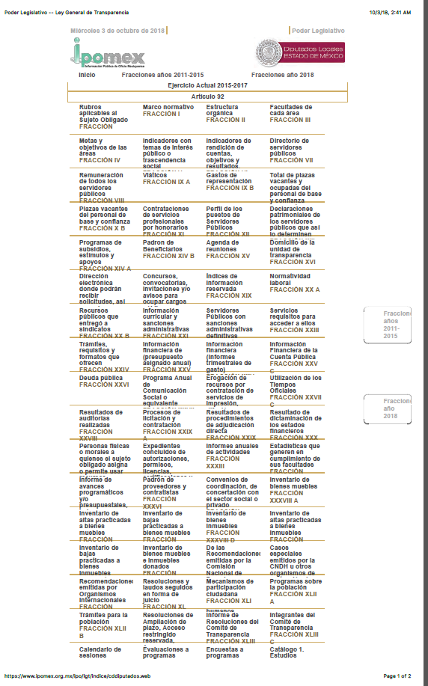
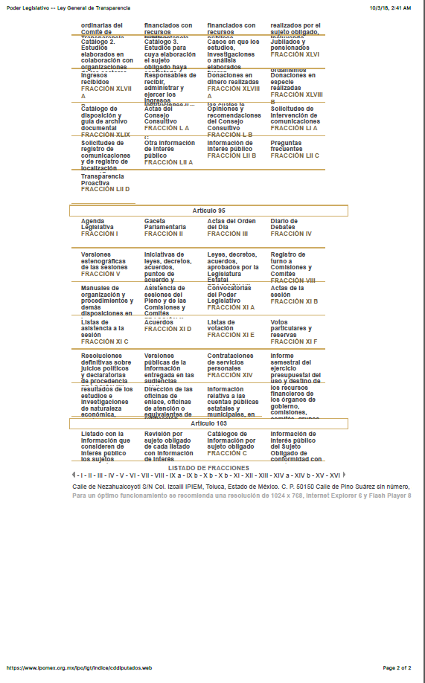
A dicha solicitud, el Sujeto Obligado respondió mediante el oficio UIPL/1247/2018 suscrito por el Titular de la Unidad de Información del Poder Legislativo, informando al Recurrente que la información solicitada se encuentra en diversas páginas electrónicas, las cuales se señalan en el oficio de referencia; asimismo, tocante al requerimiento del Recurrente respecto a que se le haga entrega de un DVD con la información solicitada, se le hace saber al particular que para la expedición de la información en esta modalidad deberá cubrir un costo de $27.00 (veintisiete pesos 00/100 M.N.) por cada disco que se expida, o bien la entrega será gratuita si el Recurrente aporta el material de soporte referido, para lo cual se le señaló la dirección del Módulo de Acceso a la Información del Poder Legislativo, su horario de atención y teléfonos para cualquier solicitud, aclaración, duda, sugerencia o asesoría.

El hoy Recurrente consideró que la respuesta del Sujeto Obligado vulneró su derecho de acceso a la información por lo que interpuso el presente recurso de revisión en el que manifestó lo siguiente:

Acto Impugnado:

“Las declaraciones patrimoniales del titular se subieron en el portal de la contraloría del estado y quien tiene estas son dos / uno el funcionario de la dependencia y la contraloría del estado que la recibió y subió al portal , Por lo tanto la información y documentación solicitada si la tienen en su poder los funcionarios y si la hicieron publica por instrucciones del titular del ejecutivo y prueba de ello es que la subieron al portal de la contraloría . Por lo tanto que los altos funcionarios la entreguen a su servidor con la misma transparencia de su titular, que todos entreguen su tres de tres y su declaración de impuestos, si nada tienen que ocultar y que no dejen de incluir, si tienen conflicto de intereses que lo informen y documenten" (Sic)

Razones o Motivos de Inconformidad:

“Por lo tanto el INFOEM dada la transparencia instruida por el gobernador deberá de transparentar lo mismo de todos los funcionarios del Estado de México incluyendo el poder legislativo en su portal” (Sic)

Por su parte, el Sujeto Obligado rindió su Informe Justificado a través del cual reiteró su respuesta primigenia, además de presentar sus argumentos por los cuales considera que el presente medio de impugnación debe ser desechado.

De la misma forma, el Recurrente presentó sus manifestaciones en las que señala que no le es posible acceder a los acuerdos recaídos durante la etapa de instrucción, como se observa a continuación:
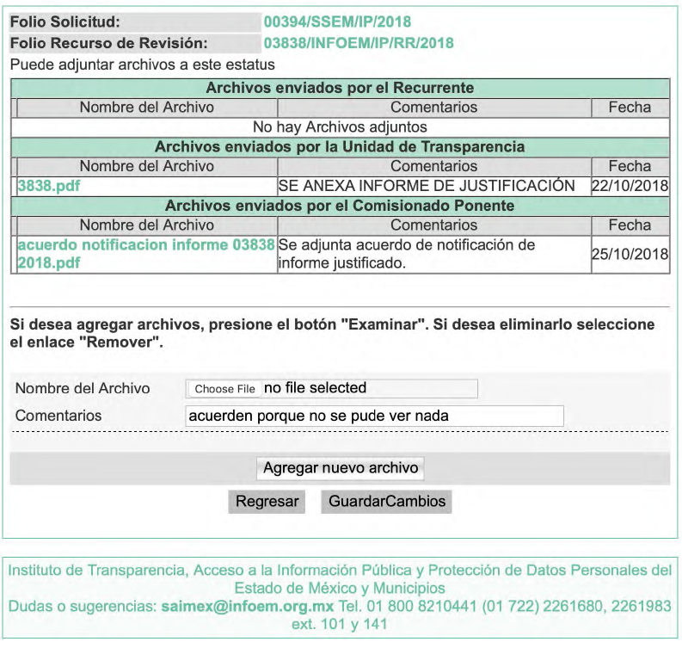
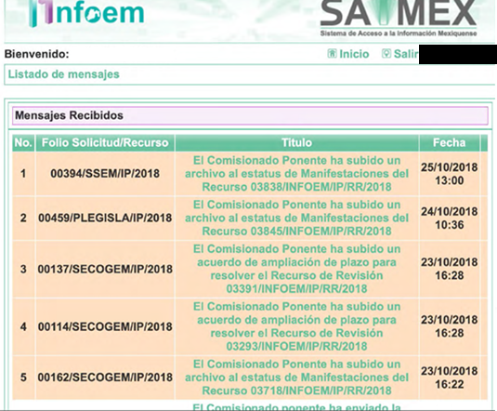

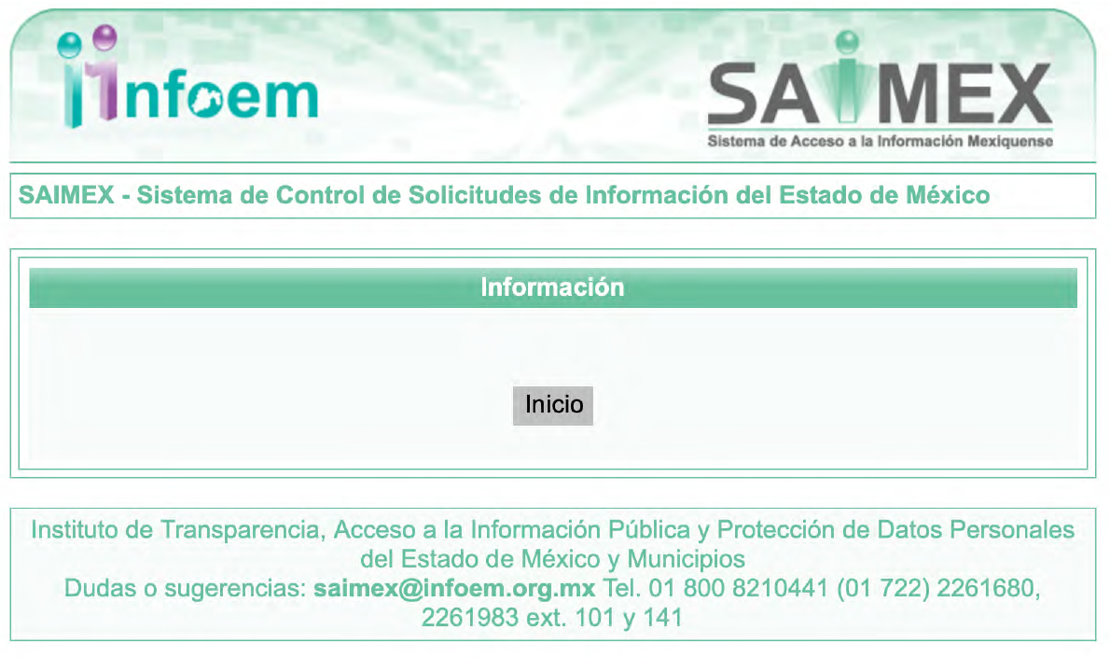
Así, se tiene que el acto impugnado y los motivos de inconformidad argüidos por el Recurrente no guarda relación con la solicitud de información pública ni con la respuesta dada por el Sujeto Obligado, pues de la lectura y análisis del contenido del recurso de revisión materia de la presente resolución se observa que lo impugnado es la no entrega de las declaraciones patrimoniales de los titulares que fueron subidos al portal de la contraloría del Estado (sic); asimismo, se está solicitando que se le haga entrega de la declaración “Tres de Tres” y la declaración impuestos, mencionando que si existe un conflicto de interés, se le informe y documente de esto. Por lo anterior, este Órgano Garante considera que no hay congruencia entre lo solicitado originalmente y la respuesta del Sujeto Obligado, con los actos impugnados y las razones o motivos de inconformidad del Recurrente.

Por lo que, es importante precisar que debe entenderse por congruencia, así tenemos que el Diccionario de la Real Academia Española señala:

Del lat. Congruentia.
- f. Conveniencia, coherencia, relación lógica.
- f. Der. Conformidad entre los pronunciamientos del fallo y las pretensiones de las partes formuladas en el juicio.
- f. Mat. Expresión algébrica que manifiesta la igualdad de los restos de las divisiones de dos números congruentes por su módulo y que suele representarse con tres rayas horizontales (≡) puestas entre dichos números.
- f. Rel. Eficacia de la gracia de Dios, que obra sin destruir la libertad del hombre.

De lo anterior, se advierte que congruencia es la relación lógica entre lo solicitado por el peticionario y la documentación proporcionada por el Sujeto Obligado, en el caso que nos ocupa existe una congruencia con lo solicitado y lo entregado, pues a través de la respuesta que se entregó al particular, esencialmente ésta no sólo guarda congruencia sino también coincidencia con los planteamientos de la petición inicial.
Sirve de apoyo a lo anterior, la Tesis Jurisprudencial cuyos datos de identificación y localización así como rubro y contenido son los siguientes: Novena Época, Registro: 164618, Segunda Sala de la SCJN, Fuente: Semanario Judicial de la Federación y su Gaceta, Tomo XXXI, Mayo de 2010, Materia(s): Común, Tesis: 2a./J. 58/2010, Página: 830.

CONCEPTOS DE VIOLACIÓN O AGRAVIOS. PARA CUMPLIR CON LOS PRINCIPIOS DE CONGRUENCIA Y EXHAUSTIVIDAD EN LAS SENTENCIAS DE AMPARO ES INNECESARIA SU TRANSCRIPCIÓN. De los preceptos integrantes del capítulo X "De las sentencias", del título primero "Reglas generales", del libro primero "Del amparo en general", de la Ley de Amparo, no se advierte como obligación para el juzgador que transcriba los conceptos de violación o, en su caso, los agravios, para cumplir con los principios de congruencia y exhaustividad en las sentencias, pues tales principios se satisfacen cuando precisa los puntos sujetos a debate, derivados de la demanda de amparo o del escrito de expresión de agravios, los estudia y les da respuesta, la cual debe estar vinculada y corresponder a los planteamientos de legalidad o constitucionalidad efectivamente planteados en el pliego correspondiente, sin introducir aspectos distintos a los que conforman la litis. Sin embargo, no existe prohibición para hacer tal transcripción, quedando al prudente arbitrio del juzgador realizarla o no, atendiendo a las características especiales del caso, sin demérito de que para satisfacer los principios de exhaustividad y congruencia se estudien los planteamientos de legalidad o inconstitucionalidad que efectivamente se hayan hecho valer.

Conforme a los puntos que anteceden, se denota que el hoy Recurrente impugna cuestiones distintas a las que originalmente fueron planteadas en la solicitud de información número 00459/PLEGISLA/IP/2018, y por ende a la respuesta dada por el Sujeto Obligado, por lo que se consideran infundadas la razones o motivos de inconformidad esgrimidos en el presente recurso de revisión.

En ese mismo contexto, no se omite señalar que el Recurrente presentó sus manifestaciones durante la etapa de instrucción de este procedimiento; así, en sus manifestaciones señaló que no puede observar los documentos puestos a la vista, solicitando que se acuerde lo conducente. Sin embargo, de las imágenes insertadas anteriormente, se puede observar que hace referencia a una solicitud de información y recurso de revisión distintos al que es materia del presente estudio; por tanto, se puede concluir que este medio de impugnación debe ser sobreseído puesto que no guarda congruencia con lo requerido por el particular en su solicitud de información primigenia, actualizando así la hipótesis prevista en el artículo 192 fracción V de la Ley de Transparencia y Acceso a la Información Pública del Estado de México y Municipios.

En conclusión, el Pleno de este Instituto considera infundados los motivos de inconformidad argüidos por el Recurrente, por lo que debe entenderse que el presente recurso de revisión ha quedado sin materia toda vez que no existe relación entre el acto impugnado y los motivos de inconformidad señalados por el Recurrente, con la solicitud de información pública número 00459/PLEGISLA/IP/2018 y la respuesta otorgada por el Sujeto Obligado; en consecuencia, no existen ya extremos legales para la procedencia del recurso, lo que conlleva a decretar el sobreseimiento. Es así que se advierte que en el caso en concreto se actualiza la causal de sobreseimiento prevista en la fracción V del artículo 192 de la Ley de Transparencia y Acceso a la Información Pública del Estado de México y Municipio, que a la letra establece:

Artículo 192. El recurso será sobreseído, en todo o en parte, cuando una vez admitido, se actualicen alguno de los siguientes supuestos:
(…)
V. Cuando por cualquier motivo quede sin materia el recurso.

Así, con fundamento en lo prescrito en los artículos 36 fracciones II y III, 186 fracción I y 192 fracción V de la Ley de Transparencia y Acceso a la Información Pública del Estado de México y Municipios este Pleno:

RESUELVE

PRIMERO. Se SOBRESEE el recurso de revisión número 03845/INFOEM/IP/RR/2018, por quedarse sin materia en términos del Considerando TERCERO de la presente resolución.

SEGUNDO. Notifíquese la presente resolución al Titular de la Unidad de Transparencia del Sujeto Obligado mediante el SAIMEX.

TERCERO. Notifíquese la presente resolución al Recurrente y hágase de su conocimiento que en caso de considerar que le causa algún perjuicio, podrá promover el Juicio de Amparo en los términos de las leyes aplicables, de acuerdo a lo estipulado por el artículo 196 de la Ley de Transparencia y Acceso a la Información Pública del Estado de México y Municipios.
ASÍ LO RESUELVE, POR UNANIMIDAD DE VOTOS, EL PLENO DEL INSTITUTO DE TRANSPARENCIA, ACCESO A LA INFORMACIÓN PÚBLICA Y PROTECCIÓN DE DATOS PERSONALES DEL ESTADO DE MÉXICO Y MUNICIPIOS, CONFORMADO POR LOS COMISIONADOS ZULEMA MARTÍNEZ SÁNCHEZ, EVA ABAID YAPUR CON VOTO PARTICULAR, JOSÉ GUADALUPE LUNA HERNÁNDEZ CON VOTO PARTICULAR, JAVIER MARTÍNEZ CRUZ Y LUIS GUSTAVO PARRA NORIEGA, EN LA CUADRAGÉSIMA QUINTA SESIÓN ORDINARIA CELEBRADA EL CINCO DE DICIEMBRE DE DOS MIL DIECIOCHO, ANTE EL SECRETARIO TÉCNICO DEL PLENO, ALEXIS TAPIA RAMÍREZ.-----------------------------------------------------------------------------------------------------------------------------------------------------------------------------------------------------------------------------------------------------------------------------------------------------------------------------------------------------------------------------------------------------------------------------------------------------------------------------------------------------------------------------------------------------------------------------------------------------------------------------------------------------------------------------------------------------------------------------------------------------------------------------------------------------------------------------------------------------------------------------------------------------------------------------------------------------------------------------------------------------------------------------------------------------------------------------------------------------------------------------------------------------------------------------------------------------------------------------------------------------------------------------------------------------------------------------------------------------------------------------------------------------------------------------------------------------------------------------------------------------------------------------------------------------------------------------------------------------------------------------------------------------------------------------------------------------------------------------------------------------------------------------------------------------------------------------------------------------------------------------------------------------------------------------------------------------------------------------------------------------------------------------------------------------------------------------------------------------------------------------
Zulema Martínez Sánchez
Comisionada Presidenta
(Rúbrica)
Eva Abaid Yapur  Comisionada  (Rúbrica) | José Guadalupe Luna Hernández  Comisionado  (Rúbrica)
Javier Martínez Cruz  Comisionado  (Rúbrica) | Luis Gustavo Parra Noriega  Comisionado  (Rúbrica)
Alexis Tapia Ramírez
Secretario Técnico del Pleno
(Rúbrica)

Esta hoja corresponde a la resolución de fecha cinco de diciembre de dos mil dieciocho, emitida en el recurso de revisión 03845/INFOEM/IP/RR/2018.

ZMS/OSAM/fzh

